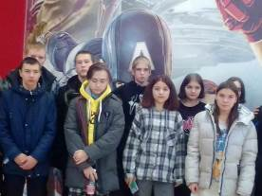
В кинотеатр - по «Пушкинской карте»
«Пушкинская карта» - совместный проект Минкультуры, Министерства цифрового развития, «Почта Банка», который позволяет молодым людям бесплатно посещать музеи, театры, выставки, филармонии и кинотеатров за счёт федерального бюджета. Ученики 9 класса ООШ с. Никольское решили воспользоваться этой возможностью и в конце учебной недели отдохнуть за просмотром фильма «Петр I последний русский царь и первый император». Художественный фильм о становлении и правлении императора Петра Великого, чья фигура до сих пор будоражит умы людей во всем мире, дал ребятам ответы на вопросы: Как занять престол, когда ты – четырнадцатый ребенок в семье? Как отвоевать выход к морю, когда в стране нет профессиональной армии и флота? Как за несколько десятилетий вывести в мировые лидеры страну, с которой раньше никто не считался?
Познавательный фильм о Великой эпохе вызвал у детей массу положительных эмоций и гордость за свою страну и масштабных личностей, творивших ее историю.

